联想智能触控一体录播
解决方案白皮书


2018年6月
目 录
第1章 市场背景 1
1.1 发展状况 1
1.2 市场需求 1
第2章 解决方案 3
2.1 方案概述 3
2.2 系统功能 3
2.2.1 视频采集 3
2.2.2 音频采集 4
2.2.3 音视频录制 4
2.2.4 导播 4
2.2.5 直播点播 4
2.2.6 web管理 5
2.2.7 台标和字幕管理 5
2.2.8 特效管理 5
2.2.9 录制课件上传备份 5
2.2.10 远程管理API 5
第3章 典型业务应用 6
3.1 课堂记录 6
3.2 远程直播课堂 6
3.3 教学评估 6
第4章 系统架构 7
4.1 LX-K200智能触控一体录播逻辑结构 7
4.2 关键技术 7
4.2.1 国家精品视频公开课的拍摄标准 7
4.2.2 基于图像分析的自动导播技术 8
4.2.3 H264编码技术 8
4.2.4 RTMP流媒体直播点播技术 8
第5章 系统特征及优势 9
5.1 设计特点 9
5.2 系统优势 9
第6章 产品外观 11
6.1 外观 11
6.2 产品接口 11
第7章 技术指标 14

市场背景
- 发展状况
市场现状：
        - 市场需求大，竞争激烈。
        - 没有形成行业标准，产品五花八门，行业鱼龙混杂。
        - 价格昂贵，使用复杂，功能单一，不利于录播产品的普及。
        - 录播产品针对学校和老师的需求较多，并未充分考虑学生和家长的需求。
        - 大厂商市场占有率高，中庆、奥威亚、翰博尔、锐取等传统录播厂商占据绝大部分市场份额，其它小厂商仅占7%的市场份额，品牌影响力巨大。
发展趋势：
        - 价格亲民化，目前录播产品造价过高的现状将会被改变，价格的降低将导致中小录播教室市场的爆发，进一步激活市场容量。
        - 录播产品将由比拼摄像头数量，进一步走向简约化，注重简单易用。
        - 主体用户不再是学校和老师，录播应用更加适应学生和家长，回归教育的本源，教育为学生服务。
        - 互联网化，教育资源不出校的状况将改变，学生通过互联网可以参与不同老师的课堂。
- 市场需求
近十年来，随着数字化教育的迅猛发展，学校、政府、企业都在大力推广E-learning教育模式，随着国外著名大学哈佛、麻省理工大学等高清视频公开课在国内产生的巨大反响，众多国内高校纷纷组织名师录制高清视频课程，为广大学子提供免费的教育大餐，录播系统因为能方便而快速的录制课程，而成为学校信息化建设的重点。
我国幅员辽阔，经济发展不平衡，所以教育资源极为不平衡，尤其是优质教育资源短缺，甚至导致了学区房的出现。因此，最大限度的实现教育资源的共享已成为现在教育改革的重中之重。这在很大程度上刺激了在线教育的发展，从而为录播系统提供了广阔的市场空间。
随着教育部把“以视频公开课为突破口，探索教育资源建设和共享新模式和新机制”列入工作重点，录播系统在教育领域如何更好的满足客户需求，成为新的市场突破点。
根据某调研机构的数据，2014年，录播在教育领域的渗透率仅为5.5%，而据统计，国内共有各类教室332万余间并未安装录播系统，由此可见，教育领域潜在市场庞大。
2014-2018我国录播市场容量预测
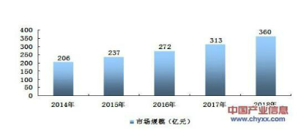

解决方案
- 方案概述
LX-K200智能触控一体录播是一款集触控一体化录播系统，实现通过触摸屏快捷使用录播，大幅降低教师使用录播的门槛；实现的老师、学生和讲课PPT信号的全方位记录；基于国际标准的H264视频编码和AAC音频编码技术，把音视频信号记录成标准的MP4文件，应用先进的图像分析算法，实现自动导播和自动跟踪功能，从而实现电影模式的录制，即LX-K200智能触控一体录播支持电影模式和资源模式同时录制；LX-K200智能触控一体录播自带直播点播功能，采用标准的RTMP流媒体协议，实现无插件播放，用户可以通过IE、火狐、谷歌、safari浏览器观看直播、点播课件；同时，支持对外推送标准RTMP流，实现录播数据接入第三方流媒体平台；
LX-K200智能触控一体录播采用纯嵌入式软硬件设计，更加安全可靠，免于病毒侵害。
LX-K200智能触控一体录播主机内置数字音频处理模块，支持音量调节、自动混音、EQ均衡调节、回声抑制、自动增益等功能。无需人工调节，还原课堂真实的声音。
LX-K200智能触控一体录播无需单独的跟踪分析辅助设备，通过两台4K摄像机及智能跟踪算法，即可实现教师全景/特写、学生全景/特写、多媒体电脑共五路1080P高清画面输出，实现五景位的无缝平滑切换。
LX-K200智能触控一体录播自带POE供电功能，摄像机、麦克风均采用POE供电，与主机之间仅通过一根标准网线即可实现图像音频信号，控制信号，供电同传；实施更简单
- 系统功能
- 视频采集
LX-K200智能触控一体录播具备最大5路高清视频采集能力，包括4路4K电子云台摄像机高清信号：老师全景、老师特写、学生全景、学生特写，1路HDMI高清信号（即教师讲课PPT信号）；支持的分辨率：1080i/60fps 1080i/50fps 1080P/30fps、720P/60fps(50fps、30fps)、720×576/25fps
- 音频采集
LX-K200智能触控一体录播支持1个 Line in输入接口，通过全向吊麦、数字音频处理器，全方位采集教师、学生、媒体播放或课件声音。具有自动降噪、自动增益、回音消除等功能。
- 音视频录制
视频编码：标准H.264
音频编码：AAC
录像格式：MP4
录像质量：支持1080P、720P、704x576可选，帧率25fps。录像码流可设置。
支持最高三路资源和一路导播同时录像。
录像控制：支持一键启动、停止课堂录制。
录制模式：支持资源模式、电源模式、画中画模式录制。
- 导播
        - 导播模式：手动、自动、半自动模式。
        - 触摸屏导播，操作简单，所见即所得。
        - 自动导播：采用自研图像分析算法，实时分析老师画面、学生画面和VGA画面，实现如下导播策略：当学生起立回答问题时，从老师画面切换到学生画面，当学生回答完毕坐下后，切换会老师画面；当VGA画面有翻页动作是，切换到VGA画面，当VGA画面静止时间超过5秒后，切换会老师画面。
- 直播点播
LX-K200智能触控一体录播内建RTMP流媒体服务器，支持小并发直播点播，最大支持20点同时直播点播；采用通用的Flash技术实现web播放，可兼容IE、火狐、谷歌、safari等主流浏览器，并且客户端无需安装任何插件就可以观看直播点播。
直播分发：LX-K200智能触控一体录播还支持RTMP流分发，可对第三方流媒体服务器如FMS、Nginx、red5推动RTMP媒体流，从而实现直播分发功能。

- web管理
LX-K200智能触控一体录播内建web服务器，可以通过浏览器远程管理录播设备。
- 后台管理系统：网络配置、录播配置、升级、日志管理、视频参数配置；
- 课件管理：支持课件的点播、下载、删除操作。
- 台标和字幕管理
LX-K200智能触控一体录播通过录播控制台可对电影模式的录制视频进行台标和字幕增加和删除。
- 特效管理
LX-K200智能触控一体录播可对导播画面进行7种特效的设置，使导播和录制画面更加生动。
- 录制课件上传备份
LX-K200智能触控一体录播支持课件上传功能，可以通过FTP方式把文件上传到第三方FTP服务器备份，同时可以把课件上传到资源平台或者第三方流媒体服务器，从而实现课件的分享能力提升，对外提供更好规模的点播服务。
LX-K200智能触控一体录播支持自动上传和手动上传两种上传方式，自动上传是指录制完成后，系统把录制的课件上传到用户配置的FTP服务器。
- 远程管理API
LX-K200智能触控一体录播提供基于HTTP标准的远程管理API接口，方便资源平台对录播设备的管理，以及第三方平台集成互动录播功能。具体可以提供录播设备系统信息、获取录播状态、直播控制、录制控制、导播控制、重启、上传参数设置、资源模式参数、摄像头控制、请求巡课、互动控制、上传控制接口。

典型业务应用
- 课堂记录
实现对课堂的全方位记录，同步记录老师信号、学生信号和老师授课PPT，形成电影模式和资源模式录制文件，采用同步播放技术，重现课堂授课场景
- 远程直播课堂
通过在线直播技术，实现学生远程参与课堂，即使学生因为特殊情况不能到教室上课，也可以通过平板、手机、电脑远程听课。更进一步，学生可以选择其喜欢的老师的课程，远程学习。
- 教学评估
在没采用录播技术前，学校的教学评估工作是评课老师到受评老师授课现场听课，根据授课情况给予评价；而采用录播技术后，评课老师无需到授课现场，只需观看课堂录像就可以对受评老师给予评价。

系统架构
- LX-K200智能触控一体录播逻辑结构
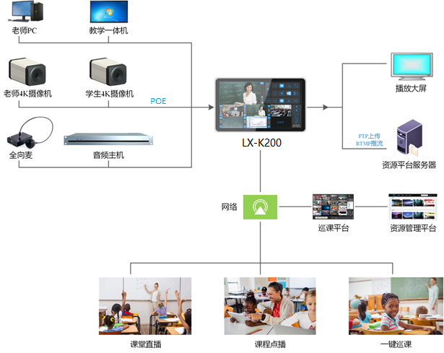
2个4K摄像机自带跟踪算法和电子云台技术，实现老师全景、老师特写、学生全景、学生特写画面的采集；自带HDMI采集，实现老师电脑画面和音频的采集；1个全向麦，实现80平米教室拾音，大幅简化录播音频系统；自带POE供电，免除摄像机和全向麦的电源线部署；后端通过资源平台，实现课堂对外传播。
- 关键技术
- 国家精品视频公开课的拍摄标准
国家精品公开课标准 | 技术指标
高清文件格式1920*1080 | 同时支持实时录制及后期编辑生成
多通道、多文件录制自定义 | 最高支持4路高清视频同时录制，每路均带双声道音频
支持H.264编码 MP4格式 | 支持，并支持所有主流视频格式
音频录制 | 支持标准的AAC音频编码
唇音同步 | 符合广电同步标准，小于2帧 ，约80ms

- 基于图像分析的自动导播技术
LX-K200智能触控一体录播采用基于图像分析技术实现自动导播，不需要额外的导播台硬件，降低系统成本；此技术包含老师运动检测算法、学生运动检测算法和PPT翻页检测算法；老师运动检测算法检测老师在讲台区域的横向运动；学生运动检测算法首先需要通过人脸识别技术识别学生，然后采用运动检测技术检测学生的起立坐下动作；PPT翻页检测算法通过运动检测技术来识别PPT课件是否翻页。根据上述图像分析算法，实现如下导播策略，默认状态下保持在老师画面，在检测到学生起立动作时，切换到学生画面，在检测到学生坐下动作时切换到老师画面，在检测到PPT翻页时切换到PPT画面，如果PPT在5秒内无动作，则切换回老师画面。
- H264编码技术
LX-K200智能触控一体录播采用国际标准编码算法H.264来对视频编码，此算法有压缩率高、图像质量好、通用性强等特点。在同等图像质量下，相比其它编码算法只需要更少的带宽支持，这使得视频更加适应于网络传播；H.264编码算法被多个平台所支持，故H.264编码的视频能够很好的适应跨平台播放的需求。
- RTMP流媒体直播点播技术
LX-K200采用流行的RTMP流媒体技术实现直播点播功能，此技术为Adobe公司实现，是现行行业标准，相比其它流媒体技术拥有延长小的特点。客户端采用Flash播放技术，而Flash插件被众多浏览器广泛支持，故，采用RTMP流媒体技术，能得到更多浏览器的兼容，包括IE、火狐、谷歌等流行浏览器。

系统特征及优势
- 设计特点
- 易用性
易施工，在客户现场，只要安装施工说明书把2个4K摄像机接到POE网口，把老师PC信号通过HDMI线连接到录播主机HDMI输入口，全向麦也通过网口连接到录播主机，修改成用户指定的IP地址后，就可以开始录课，而不需要复杂的配置。
易管理，采用web远程管理方式，随时随地，只要与录播设备的网络通信畅通，就可以对其进行管理。
易使用，触摸屏操作，实现一键上课、一键下课，极大的方便老师操作；
- 稳定性
采用嵌入式软硬件，更加安全可靠，无病毒侵害之忧;
完善的测试过程管理，保证软件稳定性，实现7*24小时不宕机。
- 高性能
LX-K200智能触控一体录播采用先进的软件技术，实现传统录播厂商需要三台设备完成的工作，集录播主机、导播台、音频处理器多设备于一体，一方面提高了硬件利用率，另一方面大幅降低了成本。
- 标准支持
支持RTMP流媒体直播点播协议
支持H264视频编码标准
支持AAC音频编码标准
支持MP4视频标准格式
支持标准http协议
支持Scorm1.2课件标准
- 可扩展性
对外提供标准http接口，可供二次开发，与第三方平台集成。
- 系统优势
- 多功能一体化
LX-K200智能触控一体录播集录播、导播、跟踪、音频处理多功能于一体，大幅降低了硬件成本，降低了系统复杂度，无论在施工过程，还是在用户日常使用和维护过程，都大幅简化的工作，节省了时间成本。
- 触控一体化
LX-K200智能触控一体录播提供基于触摸屏的操控方式，实现一键上课、一键下课，大幅降低老师使用录播设备的门槛
- 标准化
LX-K200智能触控一体录播无论视频编解码、流媒体、课件、管理接口都采用最流行的国际标准，大幅增加LX-K200互动录播的兼容性，提高可用性，更适应与其它第三方平台对接。
- 高稳定性
采用纯嵌入式软硬件设计，大幅提高系统的稳定性，MTBF>50000小时

产品外观
- 外观
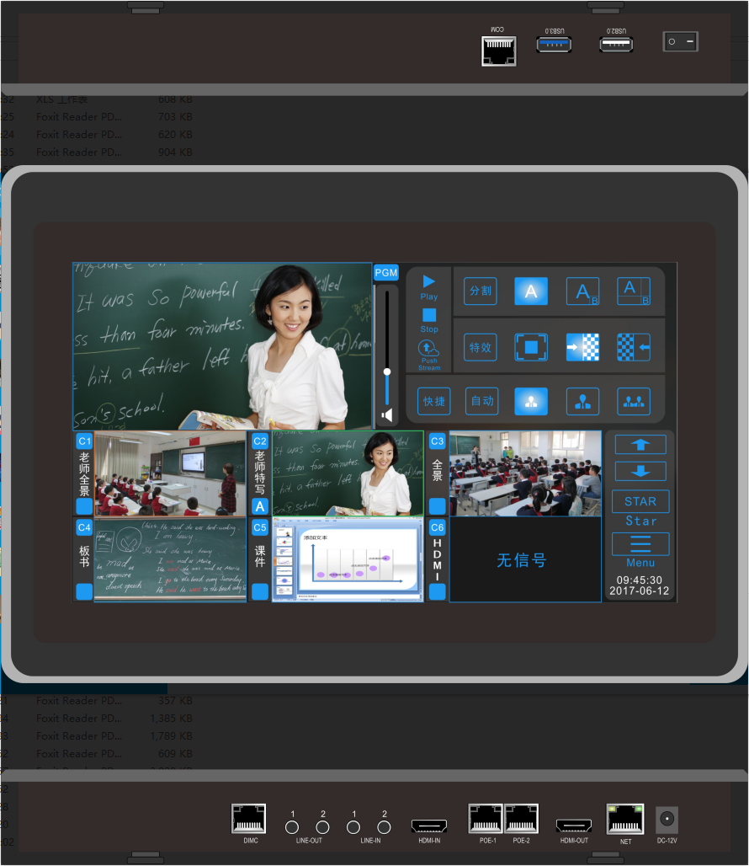
- 产品接口
- LX-K200接口

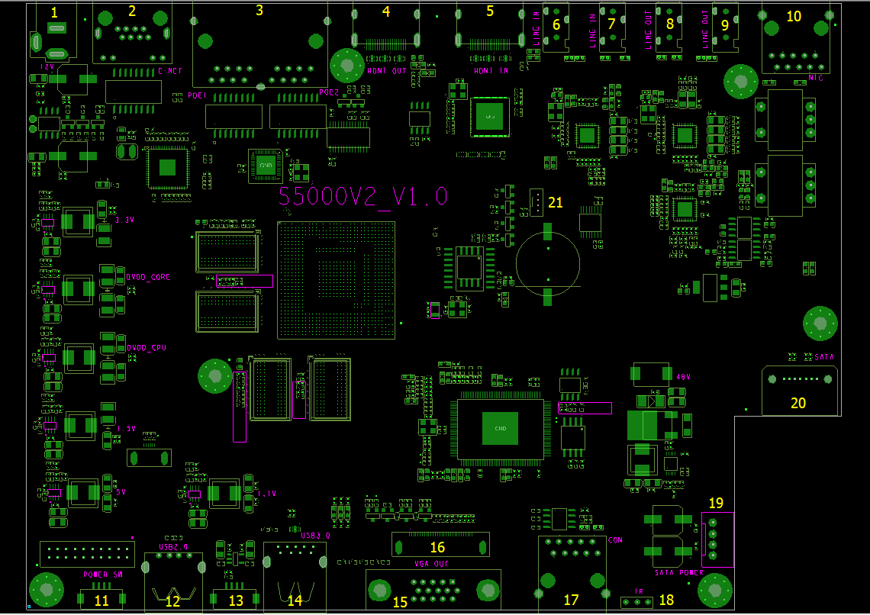录播主机服务器接口示意图：
- DC输入接口：12V直流电源输入
- NET以太网接口：RJ45百兆网接口
- POE接口：两路POE接口，POE供电48V，两路百兆以太网接口
- HDMI OUT接口：HDMI输出接口，外接显示屏可显示主机界面
- HDMI IN接口：HDMI输入接口，视频和音频同时录制。外接HDMI信号输入
- LINE IN音频输入接口：立体声音频输入
- LINE IN音频输入接口：立体声音频输入
- LINE OUT 音频输出接口：立体声音频输出
- LINE OUT 音频输出接口：立体声音频输出
- MIC IN输入接口：平衡输入麦克风声音
- SWITCH：12V电源开关控制接口，外接红波开关等
- USB2.0接口：标准USB2.0，传输速率最高可达480Mbit/s ，可外接USB硬盘、USB鼠标等
- CVBS接口：标清CVBS接口，外接显示屏
- USB3.0接口：标准USB3.0，传输速率最高可达5Gbit/s ，兼容USB2.0，可外接高分辨率的网络摄像头、视频监视器、外置硬盘、USB接口的数码相机、数码摄像机等
- VGA OUT接口：输出VGA视频信号，可接显示屏驱动板
- 显示屏接口：LVDS显示屏输出接口
- COM接口：1路串口，包括RS485+控制开关机IO+12V电源输出
- IR接口：红外接口，用来调试显示屏，不对外开放
- SATA POWER：硬盘供电接口，12V和5V
- SATA接口：硬盘数据传输接口
- DEBUG口：调试串口UART0

技术指标
项目 | LX-K200
操作系统 | Linux
CPU | HI3531A A9 dual core@1.0GHz
内存 | DDR3 64bit 2GB
LCD | 11.6寸 LVDS 1366X768pixels
TP | 11.6寸多点触控
视频编码方式 | H.264 High Profile
视频码率 | 200kbps~12000kbps
视频帧率 | 25 fps、30fps
支持输入的视频分辨率 | HDMI信号（数字HDMI）  640×480，800×600、1024×768、1280×720、1280×768、1280×800、1280×900、1280×960、1280×1024、1366×768、1400×1050、1440×900、1920×1080
支持输出的视频分辨率 | - HDMI接口支持输出的分辨率：1024×768、1280×720。
音频编码方式 | AAC
音频码率 | 64Kb/s
音频采样率 | 48kHz
支持的机位类型 | 二机位
老师跟踪分析方式 | 不带助定位摄像机方式
学生跟踪分析方式 | 横向分析、纵向分析
硬盘大小 | 1TB
尺寸(长×宽×高) | 313*212*35 mm
工作温度 | -20ºC ~60ºC
相对湿度 | 5% ~ 95%
存储与运输温度 | -40ºC ~ 80ºC
工作电压 | DC12V
工作电流 | 5A
功耗 | 60W

